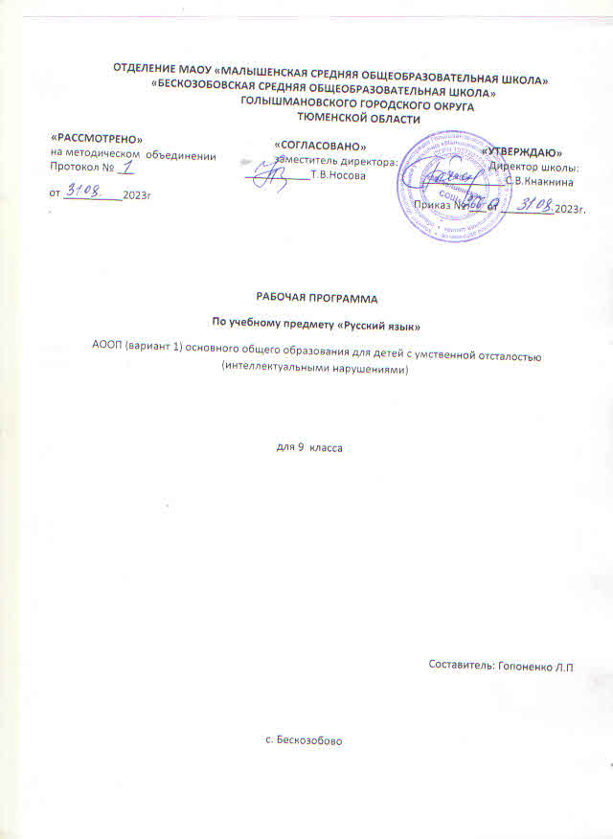

Содержание учебного предмета, коррекционного курса

Предложение.
Простое и сложное предложения. Их сравнение. Союзы и, а, но в простом и сложном предложениях. Знаки препинания. Нахождение простых и сложных предложений в текстах учебников по литературе, географии и др.
Использование простых и сложных предложений в структуре текста. Отражение в тексте темы и идеи, наличие вступления, главной части, заключения, средств связи предложений, образных слов и выражений.

Состав слова
Однокоренные слова: подбор однокоренных слов, относящихся к различным частям речи, их дифференциация, разбор по составу. Систематизация орфографических правил: способы проверки гласных и согласных в корне, окончании имен существительных и прилагательных. Запоминание непроверяемых безударных гласных в корне слова, гласных и согласных в приставках.
Сложные слова с соединительной гласной и без нее (треугольник, турпоход). Образование разных слов с помощью одних и тех же приставок и суффиксов. Наблюдение за значением этик слов. Слова с суффиксами оценки: уменьшения, увеличения, ласковости, пренебрежения.
Составление рассказа или описания. Использование в тексте слов с оценочными суффиксами.

Части речи
Части речи. Имя существительное, имя прилагательное, глагол, местоимение как части речи. Обобщение. Упражнения в составлении различных словосочетаний с предлогом или без предлога. Постановка вопросов от главного слова к зависимому.
Наблюдение за различными частями речи в текстах разного типа: в описании, повествовании (рассказ, сказка). Упражнения в составлении рассказа, сказки, описаний с использованием соответствующей лексики.
Имя существительное. Значение в речи. Основные грамматические признаки (род, число, падеж, склонение). Анализ имен существительных с опорой на таблицу.
Использование имен существительных в качестве образных средств языка (бусы рябины, головка ромашки) и текстовых синонимов для связи предложений. (В наших лесах растет рябина. Это нарядное дерево красиво в любое время года.).
Правописание падежных окончаний существительных единственного и множественного числа. Проверка безударных окончаний способом подстановки существительного с ударным окончанием.
Составление словосочетаний существительных во множественном числе с другими словами (много тетрадей, килограмм конфет, пара чулок, носков).
Правописание существительных единственного и множественного числа с шипящей на конце. Составление рассказа с последовательным развитием действия или события.
Имя прилагательное.
Значение в речи. Основные грамматические признаки (род, число, падеж). Согласование имени прилагательного с именем существительным. Правописание падежных окончаний имен прилагательных в единственном числе.
Составление текстов, характеризующих предметы по сходным или противоположным признакам (лимон и яблоко, лев и мышь).
Склонение прилагательных во множественном числе.
Употребление имен прилагательных в прямом и переносном лишении. Выделение из литературного текста словосочетаний прилагательного с существительным и в том и в другом значении для описания предмета, места, пейзажа, характера человека.
Упражнения в самостоятельном подборе прилагательных для описания картины или рассказа по ней. Составление текста.

Местоимение.
Значение личных местоимений в речи. Основные грамматические признаки (лицо, число, падеж). Род местоимений 3-го лица единственного числа. Склонение личных местоимений. Правописание местоимений с предлогами. Упражнения в правильном употреблении местоимений в тексте. Составление текстов-рассуждений о просмотренной телепередаче, о прочитанной книге, о событиях в классе. Устранение речевых недочетов при употреблении местоимений в тексте.

Глагол.
Значение в речи. Основные грамматические признаки (время, число, лицо). Неопределенная форма глаголов на -ть, -ти, -чь, -ться. Правописание глаголов на -тся, - ться. Употребление однокоренных глаголов с различными приставками (сказать, пересказать, высказать; спросить, допросить, переспросить и т. п.). Упражнения в выборе глагольной лексики для художественного описания предмета, места, пейзажа. Составление текстов. Понятие о I и II спряжении. Упражнения в спряжении глаголов с ударным окончанием. Наблюдение за безударными окончаниями глаголов I и II спряжения. Запоминание написаний наиболее употребительных глаголов I и II спряжения. Использование таблицы, школьного орфографического словаря. Правописание глаголов 2-го лица единственного числа. Изложение небольшого отрывка из литературного текста. Правильное использование временных форм глагола.

Наречие.
Значение в речи. Основные грамматические признаки наречий (неизменяемость). Смысловые группы наречий. Правописание о и а на конце наречий. Упражнения на отработку навыков правописания наречий
Предложение.
Сложное предложение с союзами и, а, но и простое с однородными членами с теми же союзами. Сложное предложение с союзами что, чтобы, потому что, когда и союзным словом который. Упражнения в составлении сложных предложений для рассуждения о чем-то (с опорой на схему), например: отнесение слова к определенной части речи с доказательством; объяснение времени, цели, причины поступка и т. д. Составление простых и сложных предложений для последующего составления рассказа, описания, рассуждения. Составление простых и сложных предложений для оформления деловых бумаг.

Содержание коррекционной работы
- определение актуального уровня развития и потенциальных возможностей ученика («зоны ближайшего развития»);
- определение оптимальных условий индивидуального развития в процессе обучения;
- комплексного воздействия на ребёнка;
- своевременное выявление детей, испытывающих стойкие трудности в обучении и адаптации к школе (ограниченными возможностями здоровья),

Личностные и предметные результаты освоения учебного предмета, коррекционного курса

Личностные результаты:
- мотивация к обучению и целенаправленной познавательной деятельности;
- понимание того, что правильная устная и письменная речь есть показатели индивидуальной культуры человека;
- способность к самооценке на основе наблюдения за собственной речью;
- умение высказывать своё отношение к героям, выражать свои эмоции;
- умение оценивать поступки в соответствии с определённой ситуацией.
- достаточный объём словарного запаса и усвоенных грамматических средств для свободного выражения мыслей и чувств в процессе речевого общения;
- способность к самооценке на основе наблюдения за собственной речью.

Предметные результаты
Учащиеся должны знать:
- Части речи.
- Наиболее распространенные правила написания слов.
- Смысл понятий речь устная и письменная; текст, его функционально-смысловые типы.
- Основные единицы языка, их признаки.
- Нормы речевого этикета. Учащиеся должны уметь:
- Писать под диктовку текст с соблюдением знаков препинания в конце предложения.
- Разбирать слова по составу, образовывать слова с помощью приставок и суффиксов.
- Различать части речи.
- Писать изложение и сочинение.
- Строить простое распространенное предложение, простое предложение с однородными членами, сложное предложение.
- Оформлять деловые бумаги.
- Пользоваться школьным орфографическим словарем.
Учащийся должен использовать приобретенные знания и умения в практической деятельности и повседневной жизни:
- Связно высказываться устно и письменно.
- Уметь рассуждать на какую-либо тему, составляя ответ из нескольких предложений.
- Оформлять деловые документы.

Коррекционное направление:
- восполнение пробелов предшествующего обучения;
- нормализация и совершенствование учебной деятельности;
- оказание своевременной специализированной помощи в освоении содержания образования;
-коррекция недостатков развития детей с ограниченными возможностями здоровья в условиях общеобразовательного учреждения.
- компенсация отклонений в познавательном развитии детей с ОВЗ;
- преодоление негативных особенностей эмоционально-личностной сферы;
Коррекция отдельных сторон психической деятельности (развитие памяти, внимания); формировать обобщенные представления о свойствах предметов (цвет, форма, величина). Развитие различных видов мышления (наглядно-образного).
Развитие основных мыслительных операций (развитие умения сравнивать, анализировать, работать по словесной и письменной инструкциям, алгоритму).
Коррекция нарушений в развитии эмоционально-личностной сферы (формировать умения анализировать свою деятельность, воспитывать правильное отношение к критике).
Коррекция развития речи (устной, письменной, монологической и диалогической). Расширение представлений об окружающем мире и обогащение словарного запаса.
Расширение представлений об окружающем мире и обогащение словаря. Коррекция индивидуальных пробелов в знаниях.

Тематический план

№ п/п | Название раздела | Кол-во часов
1. | Повторение. | 7
2. | Звуки и буквы. | 4
3. | Слово. Состав слова. | 8
4. | Части речи. Имя существительное. | 6
5. | Имя прилагательное. | 6
6. | Личные местоимения. | 14
7. | Глагол. | 19
8. | Наречие. | 8
9. | Имя числительное. | 14
10. | Части речи. | 9

11. | Предложение. | 7
Всего: 102 часа

Календарно- тематическое планирование

№ п/п | Дата проведения |  | Тема урока | Кол-во часов | Контроль
 | план | факт
1 |  |  | Повторение. Предложение.
2 |  |  | Однородные члены предложения.
3 |  |  | Обращение.
4 |  |  | Сложное предложение.
5 |  |  | Сложное предложение.
6 |  |  | Обобщение по теме «Предложение».
7 |  |  | Входной мониторинг.
8 |  |  | Звуки гласные-согласные.
9 |  |  | Разделительный твердый и мягкий знаки.
10 |  |  | Правила правописания.
11 |  |  | Обобщение по теме «Звуки и буквы».
12 |  |  | Состав слова. Однокоренные слова.
13 |  |  | Правила правописания слов в корне.
14 |  |  | Правописание приставок.
15 |  |  | Правописание приставок раз-(рас-), без-(бес-), из-(ис-), воз-(вос-).
16 |  |  | Сложные слова. Образование сложных слов.
17 |  |  | Сложносокращенные слова.
18 |  |  | Обобщение по теме «Состав слова».
19 |  |  | Контрольное списывание.
20 |  |  | Грамматические признаки имени существительного.
21 |  |  | Склонение имен существительных.
22 |  |  | Правописание окончаний имен существительных.
23 |  |  | Существительные с шипящей на конце.
24 |  |  | Обобщение по теме «Имя существительное».
25 |  |  | Упражнения на закрепление.
26 |  |  | Имя прилагательное как часть речи.
27 |  |  | Согласование имен прилагательных с существительными.
28 |  |  | Правописание окончаний имен прилагательных.
29 |  |  | Правописание имен прилагательных на –ЬЯ, ЬЕ, ЫЕ, ИЙ.
30 |  |  | Обобщение по теме «Имя прилагательное»
31 |  |  | Тренировочные упражнения.
32 |  |  | Личное местоимение как часть речи.
33 |  |  | Лицо и число местоимений.
34 |  |  | Склонение личных местоимений.
35 |  |  | Личное местоимение как часть речи.
36 |  |  | Лицо и число местоимений.
37 |  |  | Склонение личных местоимений.
38 |  |  | Тренировочные упражнения.
39 |  |  | Практическая работа по склонению местоимений.
40 |  |  | Правописание местоимений с предлогами.
41 |  |  | Правописание личных местоимений 3-го лица.
42 |  |  | Употребление местоимений в речи.
43 |  |  | Закрепление пройденного по теме «Местоимение».
44 |  |  | Обобщение по теме «Личные местоимения».
45 |  |  | Контрольная работа за 1 полугодие.
46 |  |  | Глагол как часть речи.
47 |  |  | Роль глаголов в речи.
48 |  |  | Грамматические признаки глаголов.
49 |  |  | Неопределенная форма глагола.
50 |  |  | Правописание глаголов с частицей НЕ.
51 |  |  | Изменение глаголов по лицам и числам.
52 |  |  | Работа с деформированным текстом.
53 |  |  | Правописание глаголов.
54 |  |  | Спряжение глаголов.
55 |  |  | Глаголы исключения 2спряжения.
56 |  |  | Правописание окончаний глаголов 2 спряжения.
57 |  |  | Правописание окончаний глаголов 1 спряжения.
58 |  |  | Повелительная форма глагола.
59 |  |  | Употребление глаголов в повелительном наклонении в речи.
60 |  |  | Правописание Ь в глаголах.
61 |  |  | Правописание глаголов 2 лица единственного числа.
62 |  |  | Закрепление материала по глаголу.
63 |  |  | Обобщение по теме «Глагол».
64 |  |  | Контрольное списывание.
65 |  |  | Наречие как часть речи
66 |  |  | Роль наречий в речи.
67 |  |  | Наречия, обозначающие время, место, способ действия.
68 |  |  | Правописание наречий с А и О на конце.
69 |  |  | Употребление наречий в повседневной жизни.
70 |  |  | Закрепление по теме «Наречие».
71 |  |  | Обобщение по теме «Наречие».
72 |  |  | Обобщающее повторение.
73 |  |  | Имя числительное как часть речи.
74 |  |  | Употребление числительных в речи.
75 |  |  | Числительные количественные и порядковые.
76 |  |  | Правописание числительных от 5 до 20 и 30.
77 |  |  | Склонение числительных.
78 |  |  | Работа с деформированным текстом.
79 |  |  | Правописание числительных от 50 до 80.
80 |  |  | Правописание числительных от 500 до 900.
81 |  |  | Правописание числительных 90, 200, 300, 400.
82 |  |  | Сложные случаи правописания числительных.
83 |  |  | Роль числительных в речи
84 |  |  | Обобщающий урок по теме «Имя числительное
85 |  |  | Обобщение по теме «Имя числительное».
86 |  |  | Контрольное списывание.
87 |  |  | Грамматические признаки частей речи
88 |  |  | Отличительные признаки частей речи
89 |  |  | Части речи. Отличительные признаки.
90 |  |  | Дифференциация прилагательного и числительного.
91 |  |  | Дифференциация прилагательного и наречия.
92 |  |  | Дифференциация существительного и местоимения.
93 |  |  | Роль существительных, прилагательных, наречий и местоимений в речи.
94 |  |  | Обобщение по теме «Части речи».
95 |  |  | Промежуточная аттестация.
96 |  |  | Простое предложение. Члены предложения.
97 |  |  | Однородные члены предложения.
98 |  |  | Обращение. Знаки препинания при обращении и прямой речи.
99 |  |  | Сложное предложение. Знаки препинания.
100 |  |  | Сложное предложение с союзами и союзными словами.
101 |  |  | Обобщение по теме «Предложение».
102 |  |  | Контрольное списывание.

